9 клас
Тема. Шолом-Алейхем (1859-1916) «Тев'є – молочник». Тема історичного зламу, який пройшов крізь долю людини і народу на межі ХХ –ХХІ століття. Шолом-Алейхем і Україна.
Цілі: навчальна: познайомити із життєвим та творчим шляхом єврейського письменника Шолом-Алейхем, із змістом повісті «Тев'є – молочник», допомогти учням усвідомити ідейний зміст та проблематику твору, розкрити актуальність проблем порушених автором; про; розвивальна: розвивати навички виразного читання, компаративного аналізу художнього тексту, вміння висловлювати свої думки, розвиток критичного та аналітичного мислення; виховна: сприяти збагаченню духовних і моральних цінностей.
Тип уроку: урок формування знань, умінь та навичок.
Ключові поняття: біографія, повість, тематика, історична основа твору.
Методи та прийоми: кубик, вправа «Гронування», вправа «Мікрофон», вправа «Мозговий штурм».
Обладнання: підручник, художній текст твору, літературознавчий словник, ілюстрації до твору, медіазасоби.

Перебіг урок
Шолом-Алейхем, який вийшов із низів і став всенародним єврейським письменником, гостро відчував трагізм свого народу. Але він не впадав у песимістичне споглядання сучасної йому дійсності. Його гумор був найсильнішим засобом самозахисту.
С. Міхоелс
І. Організаційний момент.

ІІ. Аналіз контрольної роботи.
ІІІ. Оголошення теми і цілей уроку.
Мотивація навчальної діяльності.

Звернення вчителя до учнів.
— Шолом-Алейхем — видатний єврейський письменник. Його справжнє ім’‎я — Шолом Наумович Рабинович. У перекладі з мови ідиш «Шолом-Алейхем» означає «Мир вам». Життя письменника тісно було пов’язане з Україною та її культурою, критики порівнюють його із Марком Твеном за схожістю стилів письменників і любов до літератури для дітей. Саме про автора твору «Тев’є – молочник» та відомого єврейського письменника, який писав мовою ідиш, ми поговоримо сьогодні на уроці.
ІV. Робота над темою уроку
Методичний коментар: за допомогою кубика та коментарів вчителя, учні працюють над біографією письменника.

- Великий єврейський народний письменник народився 18 лютого (2 березня) 1859 року в українському місті Переяславі Полтавської губернії, в заможній родині торговця та орендатора. Батька письменника в місті поважали. Він добре знав Біблійну літературу, в родині дотримувалися всіх народних та релігійних звичаїв. Але попри все Рабинович не був фанатом. Він цікавився світською культурою і просвітницькою літературою. Голова сім’ї мав м’який характер, любив свою родину, особливо маленького Шлема. Пізніше Шолом-Алейхем присвятив батькові немало сторінок, написаних з великою любов’ю. Незабаром після народження Шлема сім’я Рабиновичів переїхала з Переяслава до містечка Воронково, де й пройшло дитинство письменника. У своїх творах він увіковічив рідне містечко узагальненою назвою Касрилівка (від поширеного в бідняцькому єврейському середовищі імені Касрил). Як і всі діти єврейського містечка того часу, Шлем навчався в хедері – приватній напіврелігійній школі. В автобіографічному романі «З ярмарку» та в інших творах Шолом-Алейхем неодноразово згадував бідність і безрадісні умови «в цій майже середньовічній школі». Маленький Шлем виділявся серед інших учнів не тільки блискучою пам’яттю, але й розбитним характером. Його бешкетні витівки найчастіше зводилися до вдалого зображення тих чи інших пороків дорослих. Побачивши когось вперше, він негайно помічав у ньому негаразди і починав «майстерно відображати їх». В ранньому дитинстві Шлем цікавився казковим і фантастичним. Він потоваришував з хлопчиком Шуликом, який розповідав безліч казок, і кожна наступна була цікавішою за попередню).
Майбутній письменник захоплювався і українською народною творчістю. Глибокий вплив на чуттєву уяву хлопчика справили казки і легенди про Мазепу, про Богдана Хмельницького, який забрав у поміщиків та багатих євреїв скарби, привіз їх до Воронкова і однієї ночі зарив їх глибоко в землю. Український колорит прикрашає творчість Шолом-Алейхема. На сторінках його творів можна знайти чудові картини української природи. Брат письменника Вольф Рабинович писав, що молодий Шолом-Алейхем «проявив великий інтерес до українського фольклору і української поезії». Із Софіївки Шлем привіз у 1879 році в Переяслав українські народні пісні і вірші Тараса Шевченка…, розповідав чудеса про Софіївку і про те, як вільно почував він себ лоні прекрасної природи,е на де часто ходив по вузькій стежинці серед високого жита і співав «пісні Богом прославленого поета України Тараса Шевченка. Спочатку він заспівав пісню, яка особливо йому сподобалася, «Думи мої, думи мої…», потім «Реве та стогне Дніпр широкий», «Як умру, то поховайте» та інші пісні.
«Коли я писав свої вірші, - розповідав Шолом-Алейхем,- я шукав… «Кобзар» - цю пісню пісень Шевченка… Я готовий був віддати що завгодно і скільки завгодно…» Без сумніву, можна встановити близькість між гумором Шолом-Алейхема і українською класичною літературою, безпосередньо таких відомих в той час драматургів і комедіографів як Старицький, Садовський, Кропивницький, Карпенко-Карий та інші).
Після 1891року письменник живе в Одесі. Після погромів у 1905р. виїжджає з сім’єю спочатку в Швейцарию, потім - до Німеччини. Вважається, що Шолом-Алейхем пересік океан чотири рази.
Однак в перше десятиріччя двадцятого сторіччя почала давати знать про себе невиліковна хвороба письменника— сухоти (туберкульоз ), хочя до самого кінця Шолом Алейхем виказує непереможну енергію и невичерпну наснагу творчості, постійно влаштовуючи творчі гастролі з громадськими читаннями та усними виступами. В 1914р., як російський підданий, був висланий з Німеччини. Перебираеться до Нью-Йорка, де прожив останні роки життя. Помер від туберкульозу. Похований на цвинтарі в Квінсі.)

- Вправа «Гронування».
Пиши мовою ідиш
Єврейський письменник

Любить Україну
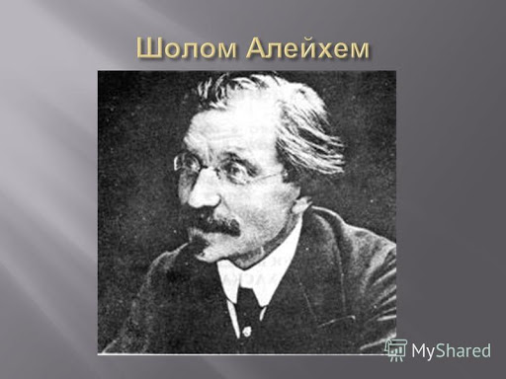
Працює вчителем
Змальовує життя євреїв
Помер у Нью-Йорку
Багато подорожує
Перший твір «Два камені»

- Перегляд навчального відео https://www.youtube.com/watch, https://www.youtube.com/watch.
- Історичний злам, який позначився на долях окремих людей і цілих народів на межі XIX-XX ст. (запис у зошити).
Час | Місце | Подія
Кінець ХІХ ст. | США | Еміграція євреїв, переважно з Російської імперії
1905-1907рр | Росія | Перша російська революція та її поразка
1907-1909 рр. | Росія | Чорносотенна реакція
1914 р. | Європа | Перша світова війна
1914-1917рр | Росія | Російський царат визначив для євреїв «межу осілості», певні губернії, за межами яких їм було заборонено жити; їм забороняли служити в державних закладах, жити в селах (отже — займатися сільським господарством) та деяких містах (отже — працювати у промисловості, на транспорті); навіть у вищих і середніх навчальних закладах існувала так звана відсоткова норма для євреїв (там мали можливість вчитися лише діти багатіїв)
- Перегляд ілюстрацій.

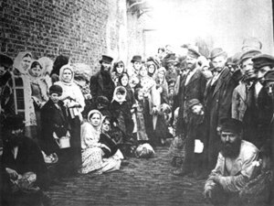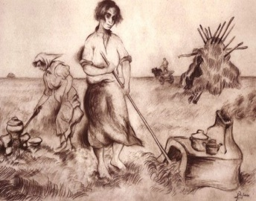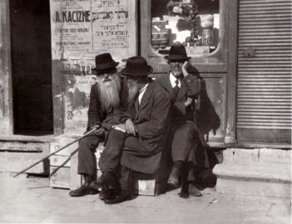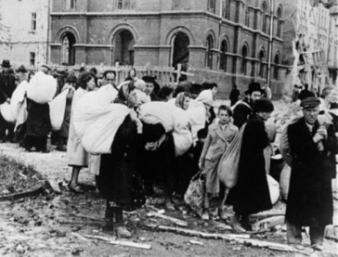

- Повідомлення учня про книгу «Тев’єр-молочник».
«Тев’є-молочник» (1894 – 1914). Письменник немарне називав Тев’є найулюбленішим з усіх створених ним літературних типів. А книга “Тев’є-молочник”, що складається із монологів Тев’є, звернених до самого Шолом-Алейхема, є, безперечно, найвідомішим твором Шолом-Алейхема.
Тев’є – напрочуд цільна особистість. Він простодушний і шляхетний, він розуміє людей і тонко відчуває красу рідної української природи, він завжди поводиться згідно зі своєю натурою і ніколи не грішить проти совісті. Тев'є звик “у поті чола свого” добувати собі хліб, і саме труд укріпив його дух, допоміг не схилятися перед труднощами, кривдами, злигоднями. Його воістину народний гумор, що часто-густо допомагає вистояти у трагічні моменти життя, вміщує в собі і перелицьовані цитати зі Священого Писання, і єврейський побутовий жарт та приказку, і українську сміховинку. Гумор Тев’є – це вираження народного оптимізму, свідчення життєздатності багатостраждального єврейського народу.
Тев’є має сім гарних, працьовитих, розумних дочок. По-різному склалися їхні долі. Старша Цейтл, не забажавши пов’язати свою долю зі старим заможним м’ясником Лейзером-Волфом, наполягає на шлюбові і одружується з бідним кравцем Мотлом, який згодом помирає від сухоти. Інша дочка Тев’є Годл закохується в революціонера Перчика і відправляється разом з ним у заслання в Сибір. Хава порушує заповіти батьків і виходить заміж за неєврея – писаря Федька, приймаючи християнство. За традиційними іудейськими уявленнями за такою дочкою необхідно було справляти траур. Але на самоті Тев’є спадає думка: "А що таке єврей і неєврей? І навіщо Бог створив євреїв і неєвреїв? А якщо вже створив і тих, і других, то чому вони мусять бути отакі роз'єднані, чому мусять ненавидіти один одного?.." Дочка Шпринца, яка закохалася в багатенького, але нікчемного і самозакоханого Арончика, втопилася, вражена його віроломством. Нещасливою є й доля кроткої Бейлки, що виходить заміж за багатія, якого не кохає, аби забезпечити батькові старість...
Отже, життя не щадить Тев’є та його дочок. Помирає дружина Тев’є Голда. А в довершення усіх злиднів євреїв виселяють за царським указом з їх рідного села, за “межу осідлості”. І разом з батьком і Цейтл добровільне вигнання збирається Хава: “де ми... там і вона буде. Наше вигнання – її вигнання...” Але навіть вигнаний з свого дому, з торбиною за плечима, Тев'є все ж таки не зломлений. Він звертається сам до себе "У дорогу, Тев'є..." Він вірить у життя, слухаючи пісню, яку співали Годл і Перчик перед відправкою на каторгу, і гордо вигукує: “Дочки Тев'є - ...так, це сила!” Сильний і сам Тев'є. Це сила велетня з народу, якого ніщо не може зламати.
Серед найвідоміших виконавців ролі Тев’є на сцені (у інсценізаціях твору Шолом-Алейхема, у трагікомедії Г.Горіна “Поминальна молитва”) – видатні актори Соломон Міхоелс, Мар’ян Крушельницький, Михайло Ульянов, Євгеній Леонов, Богдан Ступка.

V. Узагальнення вивченого на уроці матеріалу.
1.Робота із епіграфом. (відповіді учнів).
2. Вправа «Мозговий штурм».
- Як склалася життєва доля Шолом-Алейхема?
- Охарактеризуйте основні етапи творчого шляху Шолом-Алейхема.
- Чому Шолом-Алейхема можна назвати справді народним письменником?
- Якими були зв’язки письменника з Україною? Як вони себе виявили в творчості Шолом-Алейхема?
- У чому полягає проблематика “Тев’є-молочника”? Охарактеризуйте образ Тев’є..
- Як ви гадаєте, чому саме Тев’є був найулюбленішим героєм автора?
VІІ. Домашня робота.
Уміти переказувати біографію Шолом-Алейхема, прочитати два перші розділи повісті, уміти переказувати.
VІІІ. Підбиття підсумків уроку.
Інтерактивний прийом «Мікрофон».
- Продовжте речення: «сьогодні для мене стало відкриттям те, що…».

Література
- Зарубіжна література: підруч. для 9 кл. загальноосвіт. навч. закл. / О.М.Ніколенко, М.О.Зуєнко, Б.В.Стороха, В.Г.Туряниця, О.В.Орлова. – К.: Грамота, 2017.- 176 с.

